ДЕПАРТАМЕНТ ОБРАЗОВАНИЯ АДМИНИСТРАЦИИ ГОРОДА ТОМСКА

МУНИЦИПАЛЬНОЕ АВТОНОМНОЕ ОБЩЕОБРАЗОВАТЕЛЬНОЕ УЧРЕЖДЕНИЕ
СРЕДНЯЯ ОБЩЕОБРАЗОВАТЕЛЬНЯ ШКОЛА №28 ГОРОДА ТОМСКА
634009, г. Томск, пр-т Ленина, д.245
Тел/ф 8 (3822) 403-130; е-mail:sch28@mail.tomsknet.ru
Адрес сайта: http://www.school28.tomsk.ru

ОТЧЕТ
по реализации плана работы «О реализации соглашений в рамкахпилотного проекта УНИТВИН/ЮНЕСКО «Межрегиональное сетевое партнерство: Учимся жить устойчиво в глобальном мире. Экология. Здоровье. Безопасность»

- Тема, над которой работает учреждение – «Методические разработки по включению идей сохранения природного и культурного наследия в содержании учебного предмета»
- Работа – экспериментальная
- Вид планированияПлан
- Классы, в которых реализуется выбранная тема ОУР –1-10;
- Количество участников (педагогические работники,) – 26
- Количество участников- родителей –105
- Количество участников (обучающиеся) –211;
- Количество участников партнерства, прошедших курсы повышения квалификации (по накопительной с 2016 года):11 чел
II. Описание мероприятий по направлениям деятельности
  - Освоение понятийного аппарата образования для устойчивого развития.
Методические семинары:
1). «17 целей устойчивого развития».Выступили – Кумпяк Т.П., учитель английского языка, Тельменева М. С., учитель технологии; Астахова Е.В., учитель начальных классов. На семинаре рассмотрены цели: 3 - «Хорошее здоровье и благополучие» и 4 -«Качественное образование». Выступающие представили первичный опыт включение материала в учебный процесс.
2). «Хартия Земли и «зеленые аксиомы». В ходе семинара слушатели познакомились с методологическими идеями Хартии, реализацией идей Хартии как механизмом – образование в интересах устойчивого развития, принципами Хартии Земли как «стандарты» обеспечения достойного качества жизни человека. Были определены направления работы по данной теме с обучающимися.

3). Организация учебных занятий по УМК Е.Н.Дзятковской «Экология учебной деятельности: «Учись учиться» (1-4 классы); «Учись общаться» (7-8 кл)». Занятие провели Астахова Е.В., учитель начальных классов и Белова Е.Н., учитель биологии.
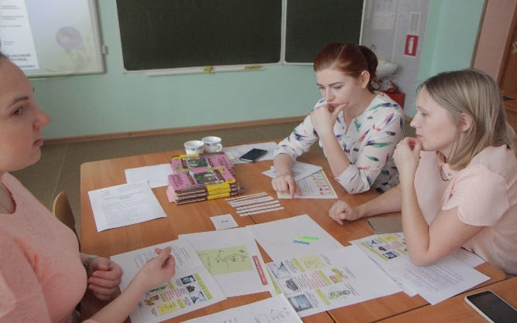
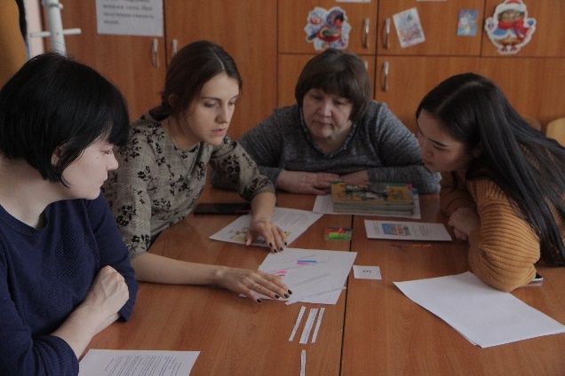

  - Распространение идей и ценностей образования для устойчивого развития средипедагогической общественности, детей и их родителей.
Педагоги
1). Проведение открытых уроков для педагогов образовательного учреждения:
- Урок физики в 11 классе «Зеленое потребление и энергетическая система России». Обобщающий урок по теме «Производство, передача и использование электрической энергии. Форма проведения урока – ролевая игра. Обучающиеся были объединены в группы (исследовательские лаборатории), где должны были проанализировать работу разных типов станций, выявить положительные и отрицательные стороны с точки зрения «зеленого потребления. (Попова Е.И., учитель физики)
- Урок химии 11 класс по теме «Зеленая» химия в контексте основных стимулов развития современной химии». Урок был проведен учителем химии Петеневой Л.М в начале учебного года. Учащимся было предложено, используя полученные знания по химии в предыдущих классах, определить направления развития современной физики для обеспечения качества жизни населения, его благосостояния, сохранения окружающей среды и устойчивого развития. Организационная форма урока –групповая.
2. Экологические чтения:
- Попова Е.И по теме «Включение идей сохранения природного и культурного наследия в содержании учебного предмета «Физика»;
- Кумпяк Т.П по теме «17 целей устойчивого развития»;
- Белова Е.Н – Работа с УМК Е. Н.Дзятковской «Экология учебной деятельности: «Учись общаться» (7-8 кл)».
3).Участие в конкурсах:
- Всероссийский конкурс «Зеленые аксиомы на занятиях». Iместо – Попова Е.И. , учитель физики, Земская Е.А., Павлова И.А., учителя начальных классов. II место – Белова Е,Н., учитель биологии;
- Международный конкурс лингвокультурологических исследовательских проектов «Читаем сказки по –новому». Iместо– Земская Е.А., Павлова И.А., учителя начальных классов, Кумпяк Т.П, учитель английского языка.
Обучающиеся
В рамках программы для обучающихся разработаны программы этнокультурной направленности:
- Комплексная программа «Истоки».
- Программа деятельности творческой мастерской «Кружало» (Коронская А.С)
- Программа внеурочной деятельности «Город мастеров».
- Комплексная программа по духовно-нравственному воспитанию «Через прошлое к будущему».
Программы реализуются на базе школьного этнокультурного музея «Русская изба». Основные виды деятельности в музее: выставки, встречи с интересными людьми, экскурсии, праздники, исследовательские проекты, творческие проекты, праздники. Группа экскурсоводов проводит мастер-классы по изготовлению сувениров к различным народным праздникам: «Рождественский ангел», «Роспись пасхальных яиц», «Технология плетения русского пояса», «Изготовление кокошника» и др.
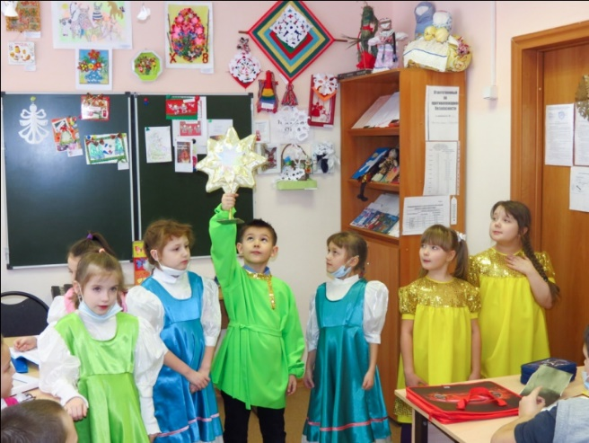
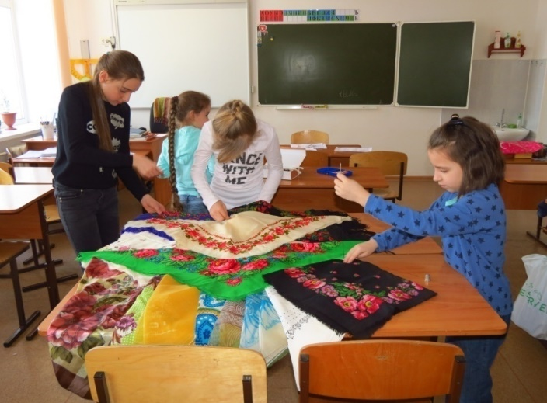
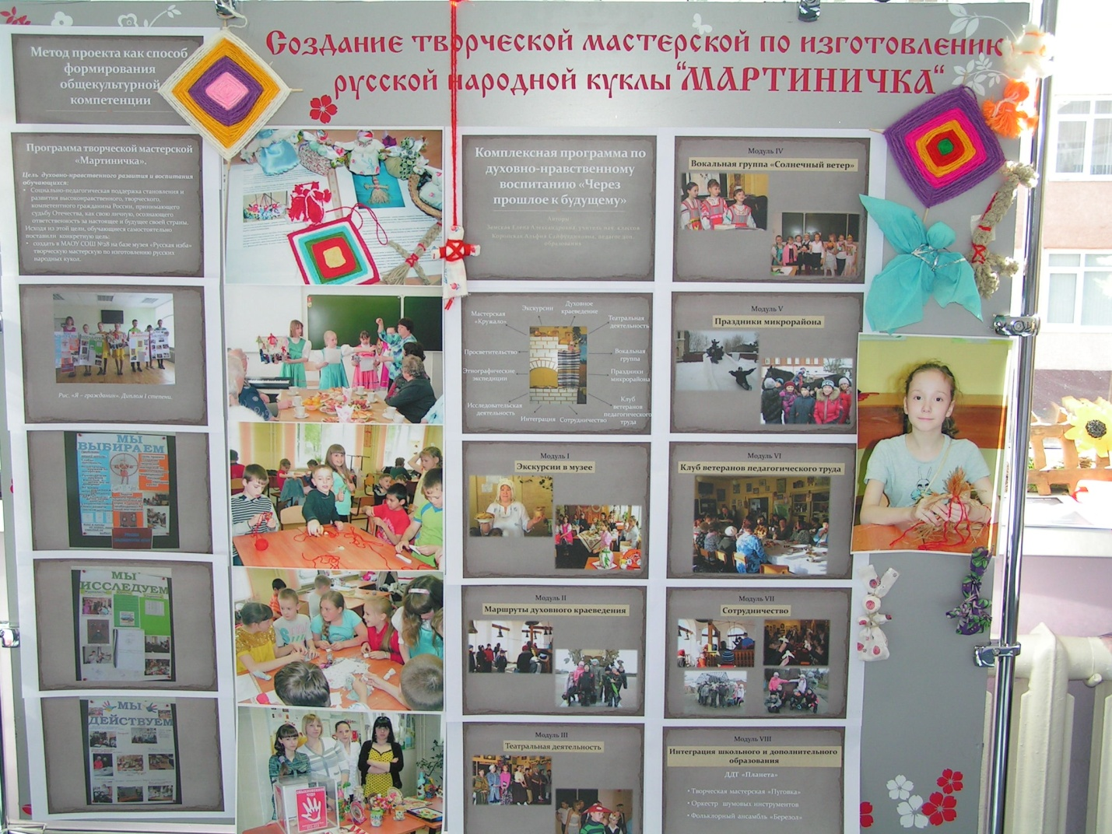
Юные экскурсоводы рассказывают Работа над проектом «Такой далекий и близкий платок»
о Рождестве.
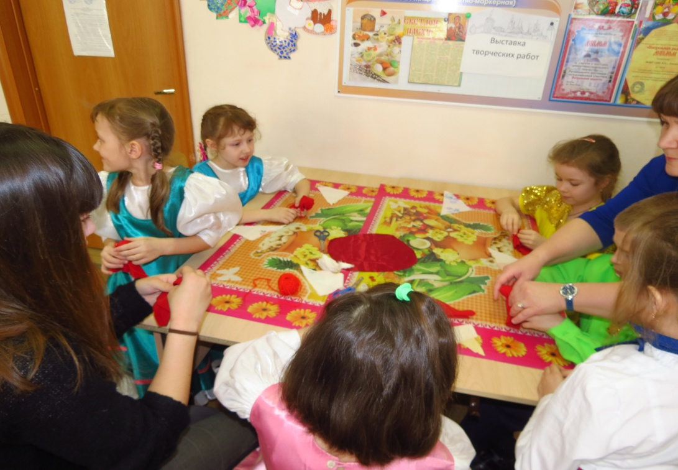

В рамках Пасхального фестиваля проходит мастер-класс «Изготовление тряпичной куклы Пасхальная голубка»
В рамках сетевого взаимодействия на базе школы проходят следующие события:
- Научно-практическая конференция «Традиционный костюм коренных народов Томской области» (март);
- Открытый фестиваль-конкурс «Этнокультурная карусель» (июнь);
- Квест «День народного единства: диалог культур» (ноябрь)
В этих событиях принимают участие 80-90 обучающихся из 5-6 образовательных учреждений города и области.
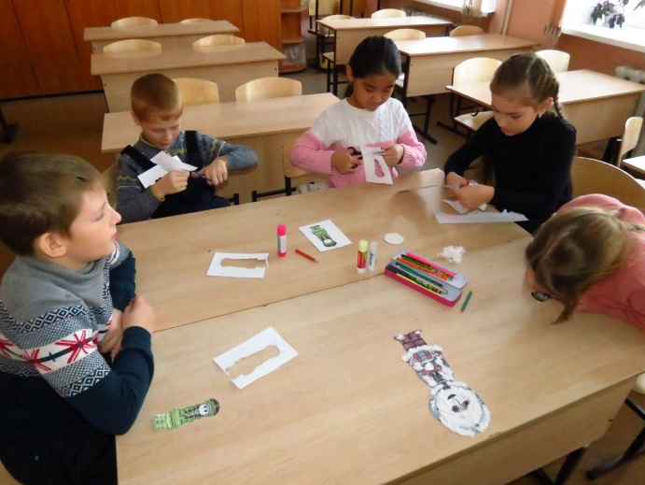
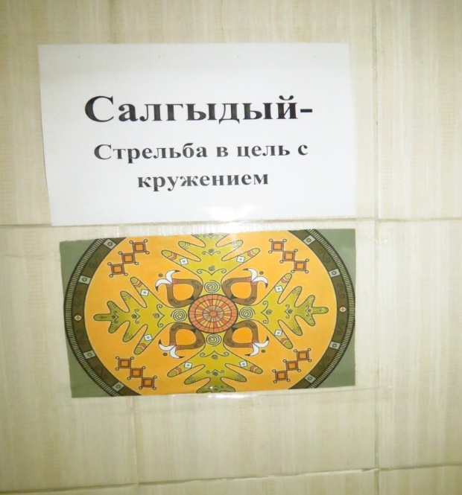
Квест «День народного единства: диалог культур»
2.3.Оказание консультационной помощи учителям и воспитателям, участвующим в проектах сетевого партнерства.
Учителям, решившимся участвовать в проектах сетевого партнерства, оказывается методическая помощь в форме консультаций, подбора материала, оформления и др.
  - Разработка и апробация программ внеурочной деятельности по ЭОУР, УМК «Экологияучебной деятельности» (Дзятковская Е.Н.), др. региональных материалов.
В текущем учебном году в рамках внеурочной деятельности в начальной школеучителя апробирует программу курса «Учись учиться». Белова Е.Н. (учитель биологии) продолжает работу по УМК «Учись общаться» в 7-8 классах.
  - Разработка и апробация моделей управления образовательным учреждением на основе идей устойчивого развития (зеленые школы) и др. Это пока в проекте.
- Укажите публикации (при наличии): тема, автор, должность, где опубликовано, сроки.
- Выводы по отчету:
- проведено17….мероприятий (указать общее количество), из них для педагогических работников 11…(указать количество), для обучающихся…11. (указать количество).
- итого мероприятий по ЭО УР: 17… .
- общее количество участников…человек, из них…215 обучающихся, 12…педагогических работников, 30… родителей.
- Укажите, какой опыт по ЭО УР можете представить в 2018-2019 учебном году на вебинарах на сайте: http://moodle.imc.tomsk.ru.
Представляем опыт Муниципального автономного общеобразовательного учреждения средней общеобразовательной школы №28 г. Томска по теме «Формирование у школьников ценностных ориентаций через приобщение к национальной культуре и культурному наследию родного края». Сроки представления – февраль 2019 г.
Контактная информация ответственного лица: Попова Елена Ильинична, телефон 89095416281, e-mailpopowa.e@yandex.ru

